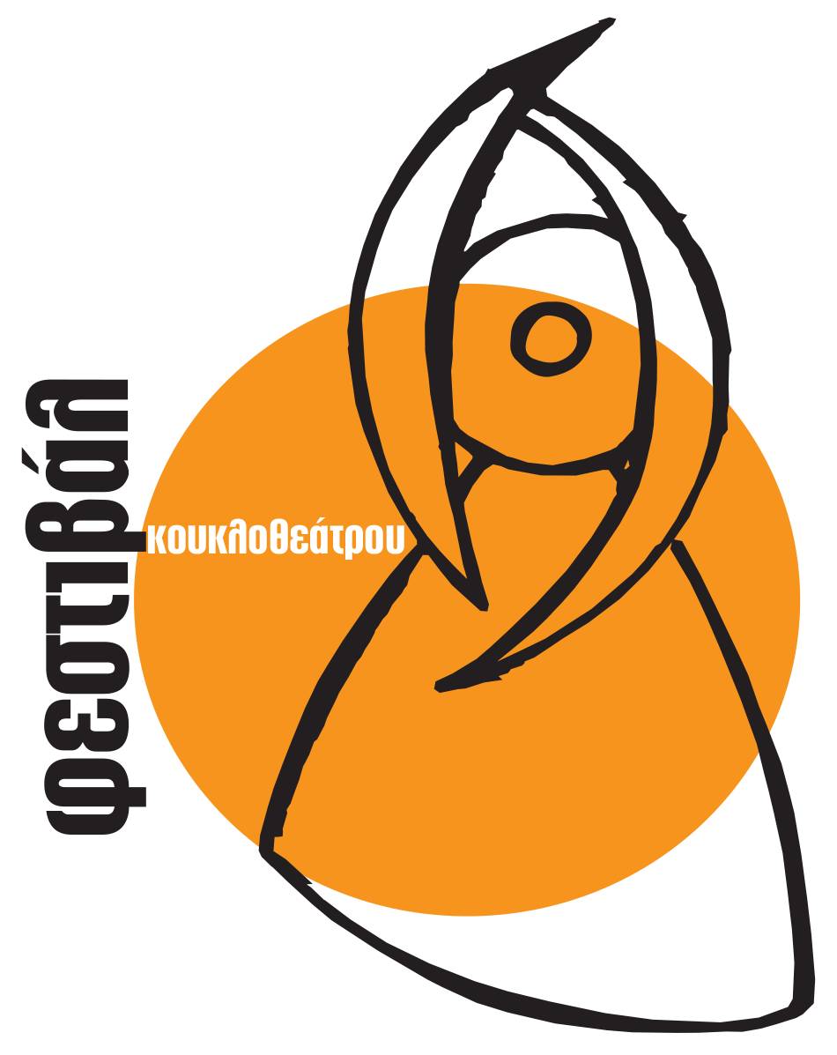

Φεστιβάλ Κουκλοθεάτρου UNIMA-ΕΛΛΑΣ
19-20 Δεκεμβρίου 2020

Το Ελληνικό Κέντρο της Διεθνούς Ένωσης Κουκλοθεάτρου (UNIMA-ΕΛΛΑΣ), γιορτάζοντας την 30η επέτειό του και την 90η της Διεθνούς UNIMA, με την υποστήριξη του Υπουργείου Πολιτισμού και Αθλητισμού, διοργανώνει τo Φεστιβάλ Κουκλοθεάτρου

«Συνάντηση δικτύωσης και ανταλλαγής
για τις σύγχρονες τάσεις του κουκλοθεάτρου».

Στο πλαίσιο του φεστιβάλ θα πραγματοποιηθούν πέντε διαδικτυακά εργαστήρια, πέντε παρουσιάσεις παραστάσεων, δύο συζητήσεις με θέμα «Σύγχρονες τάσεις του κουκλοθεάτρου», οι οποίες θα αναμεταδίδονται ζωντανά (live streaming) μέσω της ψηφιακής πλατφόρμας του Ελληνικού Κέντρου Κουκλοθεάτρου και η προβολή «Οι κουκλοπαίκτες επανασυστήνονται» σε τρία μέρη.

Το Φεστιβάλ θα διεξαχθεί διαδικτυακά και η συμμετοχή σε όλες τις δράσεις του
είναι δωρεάν.

Πρόγραμμα

Παρασκευή 18 Δεκεμβρίου 2020
• 11.00-14.00 | Εργαστήριο | «Παίξε τη δική σου ιστορία» [Συντονισμός: Κατερίνα Λιαποπούλου]
• 11.30-13.30 | Εργαστήριο | «Η εμψύχωση αντικειμένων σαν εργαλείο στις ομάδες» [Συντονισμός: Αγγελική Γουναρίδη]
• 18.00-21.00 | Εργαστήριο | «Σύγχρονες παραστατικές τέχνες: Η επιστροφή του συμβόλου και η (δι)εκδίκηση της κούκλας» [Συντονισμός: Στάθης Μαρκόπουλος]
• 18.30-20.30 | Εργαστήριο | «Rubbish Puppet» [Συντονισμός: Patrick Amber, Βαλέρια Κουδομογιαννάκη]
• 19.00-19.30 | Παρουσίαση παράστασης | «Ο Xιονάνθρωπος που δεν ήθελε να λιώσει» από το Εικαστικό Θέατρο Κούκλας «Πράσσειν Άλογα»
• 20.30 YouTube πρεμιέρα | Ανοιχτή προβολή | «Οι κουκλοπαίκτες επανασυστήνονται» (Α΄ μέρος)

Σάββατο 19 Δεκεμβρίου 2020
• 11.00-14.00 | Εργαστήριο | «Παίξε τη δική σου ιστορία» [Συντονισμός: Κατερίνα Λιαποπούλου]
• 11.30-13.30 | Εργαστήριο | «Η εμψύχωση αντικειμένων σαν εργαλείο στις ομάδες» [Συντονισμός: Αγγελική Γουναρίδη]
• 12.00-14.00 | Εργαστήριο | «Rubbish Puppet» [Συντονισμός: Patrick Amber, Βαλέρια Κουδομογιαννάκη]
• 17.30-18.00 | Παρουσίαση παράστασης | «Απόνερα – 6 ταξίδια με λίγο νερό» από την ομάδα Μαρμίτα
• 18.00-18.30 | Παρουσίαση παράστασης | «Το κρυστάλλινο κλειδί των Χριστουγέννων» από τον Παύλο Νόβακ
• 19.00-21.00 | Διαδικτυακή συζήτηση | «Σύγχρονες τάσεις κουκλοθεάτρου» [Διεθνείς εισηγητές / Συντονισμός: Στάθης Μαρκόπουλος / Γλώσσα: Αγγλικά]
• 21.30 YouTube πρεμιέρα | Ανοιχτή προβολή | «Οι κουκλοπαίκτες επανασυστήνονται» (Β΄ μέρος)

Κυριακή 20 Δεκεμβρίου 2020
• 10.00-14.00 | Εργαστήριο | «Κάτι καινούργιο σε κάτι παλιό και λίγο παλιό μέσα από το καινούργιο. Βιωματικό σεμινάριο κουκλοθεατρικής ανταλλαγής» [Συντονισμός: Μαριαλένα Τσιαμούρα, Ηλέκτρα Ματσάγγου]
• 11.00-14.00 | Εργαστήριο | «Σύγχρονες παραστατικές τέχνες: Η επιστροφή του συμβόλου και η (δι)εκδίκηση της κούκλας» [Συντονισμός: Στάθης Μαρκόπουλος]
• 12.00-14.00 | Εργαστήριο | «Rubbish Puppet» [Συντονισμός: Patrick Amber, Βαλέρια Κουδομογιαννάκη]
• 17.30-18.00 | Παρουσίαση παράστασης | «Ο Πουλτσινέλα και ο σκύλος» από Κουκλοθέατρο “Τερατό”
• 18.00-18.30 | Παρουσίαση παράστασης | «Λαμπίκο» από την ομάδα Τραμπάλα
• 19.00-21.00 | Διαδικτυακή συζήτηση | «Σύγχρονες τάσεις κουκλοθεάτρου» [Έλληνες εισηγητές / Συντονισμός: Φαίη Τσίτου / Γλώσσα: Ελληνικά]
• 21.30 YouTube πρεμιέρα | Ανοιχτή προβολή | «Οι κουκλοπαίκτες επανασυστήνονται» (Γ΄ μέρος)

Διαδικτυακές συζητήσεις
Οι κουκλοπαίχτες συζητούν για το σύγχρονο κουκλοθέατρο

Επαγγελματίες καλλιτέχνες από το εξωτερικό μοιράζονται μεταξύ τους και με το κοινό,
εμπειρίες, απόψεις και σκέψεις για το κουκλοθέατρο σήμερα.
Πώς αντιλαμβάνονται τις σύγχρονες τάσεις και τις σημερινές προσκλήσεις αυτής της πανάρχαιας τέχνης;

Οι εισηγητές είναι καταξιωμένοι συνάδελφοι και καλλιτέχνες από την Ελλάδα και το εξωτερικό που έχουν τιμήσει με την παρουσία τους τον χώρο του κουκλοθεάτρου.
Και τις δύο συζητήσεις μπορείτε να τις παρακολουθήσετε δωρεάν στο κανάλι You tube
της UNIMA-ΕΛΛΑΣ (https://www.youtube.com/channel/UCN_CmAu7FLnPWmeSPWLAajg)

Σάββατο 19 Δεκεμβρίου 2020, 19:00-21:00 (Greek time, GMT+2)
(γλώσσα εργασίας: αγγλικά)

Προσκεκλημένοι ομιλητές:
Katerini Antonakaki (Γαλλία, la main d'oeuvres, www.lamaindoeuvres.com)
Rene Baker (Αγγλία, https://renebaker.org/)
Damiet Van Dalsum (Ολλανδία, Poppentheater Damiet van Dalsum, www.poppentheaterdamiet.nl )
Anna Ivanova-Brashinskaya (Ρωσία, https://annaivanovapuppetry.wordpress.com/ )
Fabrizio Montecchi (Ιταλία, Teatro Gioco Vita, www.teatrogiocovita.it )
Kiko Montoto (Τσέχικη Δημοκρατία, Karromato, www.karromato.cz )
Συντονιστής: Στάθης Μαρκόπουλος (Ελλάδα, Κουκλοθέατρο Αγιούσαγια, www.ayusaya.com )

The meeting will be held in English language and can be attended freely at the YouTube Channel of UNIMA-Hellas (https://www.youtube.com/channel/UCN_CmAu7FLnPWmeSPWLAajg )

Κυριακή 20 Δεκεμβρίου 2020, 19:00-21:00 (Greek time, GMT+2)
(γλώσσα εργασίας: ελληνικά)
Προσκεκλημένοι ομιλητές:
Σίμος Κακάλας (σκηνοθέτης, ηθοποιός, δάσκαλος υποκριτικής)
Κλειώ Κιούλπαλη (κουκλοπαίχτρια, ομάδα Κέντρο Βάρους, www.facebook.com/κουκλοθέατρο-ΚΕΝΤΡΟ-ΒΑΡΟΥΣ-166561260044215/)
Αντώνης Κουτρουμπής (καλλιτεχνικός υπεύθυνος της ομάδας Πλεύσις, σκηνοθέτης, performer, https://www.plefsis-space.gr/el)
Κωσταντής Μιζάρας (ηθοποιός - κουκλοπαίχτης, http://whyownblog.blogspot.com/)
Παύλος Νόβακ (κουκλοπαίχτης, υπεύθυνος της πρωτοβουλίας ΚΕΜΙΤΕΚ, https://kemitek.gr/)
Τάκης Σαρρής (κουκλοπαίχτης, ηθοποιός, δημιουργός της θεατρικής εταιρίας Θέατρο της Κούκλας, http://www.greekpuppettheatre.gr/info/)
Θάνος Σιώρης, Ευγενία Τσιχλιά (κουκλοπαίχτες, ομάδα Hop Signor Puppet Theatre, https://www.hopsignor.gr/en/)
Δημήτρης Στάμου, (κουκλοπαίχτης, ομάδα Merlin Puppet Theatre με έδρα το Βερολίνο, https://merlinpuppetry.com/)
Συντονίστρια: Φαίη Τσίτου (μουσειοπαιδαγωγός, κουκλοπαίχτρια, ομάδα Δύτες)

Γιατί ένα Φεστιβάλ για τις Σύγχρονες Τάσεις του Κουκλοθεάτρου;
Ως πρακτικοί άνθρωποι της δράσης και της δημιουργικής θεατρικής παραγωγής, ως κουκλοπαίκτες, και όχι ως ακαδημαϊκοί ή αποστασιοποιημένοι παρατηρητές της πορείας μιας τέχνης, φλεγόμαστε από το ζωτικό ενδιαφέρον του συλλογικού αναστοχασμού γύρω από αυτό που ατομικά αποτελεί την καθημερινή μας έγνοια και φροντίδα. Η διοργάνωση μιας συζήτησης για την τέχνη μας δεν παρακάμπτει το γεγονός ότι η ίδια η παραγωγή, στη δυναμική της σχέση με τον κόσμο, είναι αυτή που διαμορφώνει το επόμενο βήμα της. Το θέμα τοποθετείται ως ερώτημα και όχι ως απάντηση για να δώσει χώρο σε μια αλληλεπίδραση μεταξύ φίλων, συναδέλφων και του ευρύτερου κοινού, που αναμφίβολα δεν θα δώσει μια «λύση», αλλά θα παράξει νέα ερωτήματα.
Στην εισαγωγή της έκδοσης του βιβλίου «Σύγχρονες Τάσεις στην Έρευνα του Παγκόσμιου Κουκλοθεάτρου», το 1999 (εκδ. UNIMA-ΕΛΛΑΣ), γράφαμε: «Όλα δείχνουν ότι σε πολύ μικρό διάστημα θα έχουμε και εδώ όλη την ποικιλία των φαινομένων που στο εξωτερικό συνεπάγεται η λέξη κουκλοθέατρο». Η πρόβλεψη όχι απλά επαληθεύτηκε στην εικοσαετία που μεσολάβησε, αλλά υπερκεράστηκε κατά πολύ και με πολύ ουσιαστικό τρόπο: με εκθετικό ρυθμό εισέρευσαν δεκάδες νέοι άνθρωποι γοητευμένοι από την κούκλα, αλλά και με πλήρη συνείδηση ότι η τέχνη αυτή αποτελεί χωριστό κλάδο καλλιτεχνικής δραστηριότητας, είτε επαγγελματικής, είτε σε συνδυασμό με άλλες εφαρμοσμένες τέχνες. Το υπόβαθρο αυτών των ανθρώπων είναι πλέον συχνότατα καλλιτεχνικό –σε αντίθεση με ένα παρελθόν όπου οι ενδιαφερόμενοι ήταν κύρια από τον χώρο της εκπαίδευσης: σκηνογράφοι, ηθοποιοί, σκηνοθέτες, εικαστικοί, γραφίστες και άλλοι καλλιτέχνες εμπλουτίζουν τον χώρο της κούκλας με γνώσεις και αναζητήσεις που επαναπροσδιορίζουν όλο το τοπίο. Επίσης ο μέσος όρος ηλικίας μετατοπίστηκε στα 25 χρόνια από τα 35 που ήταν πριν. Ακόμα και νέα παιδιά, αμέσως μετά το λύκειο, έχουν πλέον επίγνωση της ύπαρξης της τέχνης αυτής σαν πιθανή προοπτική ζωής. Όσον αφορά τα χαρακτηριστικά των παραστάσεων που κάνουν εμφανή μια μετατόπιση-εξέλιξη, θα εντοπίζαμε:
1. Η θεματολογία έχει αποκολληθεί από τον διδακτισμό,
2. Η δραματουργία δεν στηρίζεται στον έναρθρο λόγο και οι κούκλες έχουν κατακτήσει το δικαίωμα στη σιωπή,
3. Οι τεχνικές σχεδιασμού, κατασκευής και χειρισμού έχουν διευρυνθεί ώστε να προσφέρονται σκηνοθετικές επιλογές πολλών επιπέδων, εστίασης στην ποίηση της εικόνας κι όχι στην «ρεαλιστική» περιγραφή της ζωής και αντίστροφα,
4. Η αισθητική και η οπτική αφήγηση έχει ξεφύγει από αυτήν του «νηπιαγωγείου» όπου όλα πρέπει να είναι ροζ,
5. Σύμμειξη με άλλες παραστατικές τέχνες (μιμική, χορός, θέατρο) και νέες σχέσεις μεταξύ κουκλοπαίκτη-κούκλας-χώρου-κοινού,
6. Η έννοια της κούκλας έχει διευρυνθεί για να περιλάβει και αντικείμενα/υποκείμενα που πριν δεν νοούνταν ως κούκλες.
Παρά το γεγονός ότι η σύγχρονη παραγωγή δικαίως περιλαμβάνει κάθε είδους επιλογές στη θεατρική χρήση της κούκλας, ως «σύγχρονες τάσεις» θα ορίζαμε τις επιλογές ή κατευθύνσεις που τροφοδοτούν μια δυναμική διερεύνηση νέων δρόμων και σχέσεων με τη σύγχρονη πραγματικότητα, ενός πειραματισμού δηλαδή που αναζωογονεί την τέχνη και το κοινό της.
Ελπίζουμε η διοργάνωση αυτή να συνεισφέρει σε αυτόν τον προβληματισμό και να κάνει απαραίτητη μια επόμενη. Σας προσκαλούμε μετά χαράς να γίνετε μέρος αυτής της συνάντησης!

